- „Na straganie” – wysłuchaj wiersza. Jeżeli usłyszysz nazwę warzywa – klaśnij w ręce. Na zakończeni wymień wszystkie warzywa, które zapamiętałeś. -ćwiczenia pamięci, słuchu i koncentracji uwagi.

„NA STRAGANIE” – Jan Brzechwa
Na straganie w dzień targowy
Takie słyszy się rozmowy:
„Może pan się o mnie oprze,
Pan tak więdnie, panie koprze.”
„Cóż się dziwić, mój szczypiorku,
Leżę tutaj już od wtorku!”
Rzecze na to kalarepka:
„Spójrz na rzepę – ta jest krzepka!”
Groch po brzuszku rzepę klepie:
„Jak tam, rzepo? Coraz lepiej?”
Lecz pietruszka – z tą jest gorzej:
Blada, chuda, spać nie może.”
„A to feler” -
Westchnął seler.
Burak stroni od cebuli,
A cebula doń się czuli:
„Mój Buraku, mój czerwony,
Czybyś nie chciał takiej żony?”
Burak tylko nos zatyka:
„Niech no pani prędzej zmyka,
Ja chcę żonę mieć buraczą,
Bo przy pani wszyscy płaczą.”
„A to feler” -
Westchnął seler.
Naraz słychać głos fasoli:
„Gdzie się pani tu gramoli?!”
„Nie bądź dla mnie taka wielka” -
Odpowiada jej brukselka.
„Widzieliście, jaka krewka!” -
Zaperzyła się marchewka.
„Niech rozsądzi nas kapusta!”
„Co, kapusta?! Głowa pusta?!”
A kapusta rzecze smutnie:
„Moi drodzy, po co kłótnie,
Po co wasze swary głupie,
Wnet i tak zginiemy w zupie!”
„A to feler” -
Westchnął seler.

- Analiza i synteza sylabowa „Jesienne zbiory”
Posegreguj obrazki – w jeden kosz włóż owoce, w drugi warzywa. Podziel na sylaby nazwy owoców i warzyw (5-6 latki) i powiedz na jaką głoskę rozpoczyna się dane słowo (6-latki):
truskawka, dynia, gruszka, cebula, malina, kapusta, sałata, ziemniaki, buraki, cytryna.

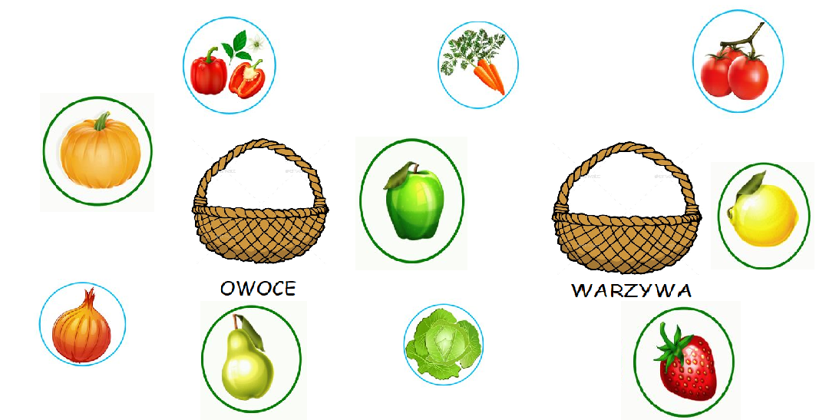
- Policz:
W puste kwadraty wpisz odpowiednie cyfry (6-latki), narysuj odpowiednią ilość kropek (5-latki)



